Hồi tưởng lịch sử hàng hải - MV Salem Express chìm ngày 17/12/1991, 1200 người thiệt mạng

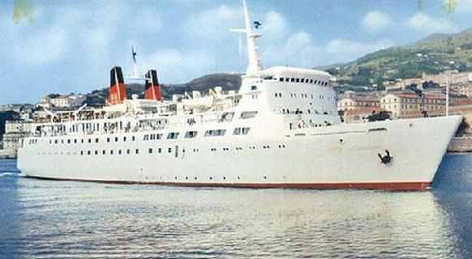
Tàu 'Salem Express' được ra hạ thủy ở Pháp năm 1966 với tên gọi 'Fred Scamaroni' và là một chiếc phà RoRo chở khách và ô tô ở Địa Trung Hải. Tàu dài 100m và rộng 18m. Năm 1988, tàu được bán cho Công ty Samatour shipping và bắt đầu thực hiện các chuyến đi giữa Safaga và Jeddah dưới cái tên ‘Salem Express’.
Ngày 17 tháng 12 năm 1991, Tàu đang trở về từ Jeddah cùng với hàng trăm người hành hương vừa rời thánh địa Mecca. Một cơn bão với gió mạnh làm cho những hành khách ở trên boong ngoài bị ướt đẫm, vì vậy thuyền trưởng quyết định cho tàu chạy gần bờ để tiết kiệm thời gian hành trình, thay vì đi theo tuyến đường dài hơn dọc theo các rạn san hô bên ngoài. Thật không may, thuyền trưởng đã đánh giá sai vị trí của tàu, và ngay sau nửa đêm con tàu đã đâm vào mũi ngoài của Đá Hyndman. Kết quả thật thảm khốc.
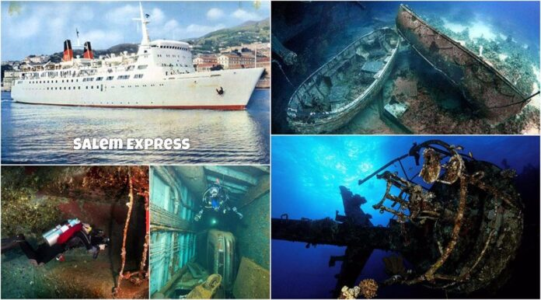
Nước không chỉ tràn vào từ một lỗ ở mạn phải mà cú va chạm còn khiến cửa đón xe ô tô ở mũi tàu bị mở ra, khiến hàng nghìn khối nước tràn vào tàu. Gần như ngay lập tức chiếc phà bắt đầu nghiêng sang mạn phải, khiến thủy thủ đoàn không thể hạ được bất cứ chiếc xuồng cứu sinh nào.
Tàu 'Salem Express' bị chìm trong vòng 20 phút sau khi va vào rạn san hô. Nhiều người chết vì mắc kẹt bên trong xác tàu. Do cơn bão rất lớn và thảm kịch xảy ra ở cách cảng hơn một giờ trong đêm khuya nên các tàu cứu hộ đã đến quá muộn để có thể giúp đỡ và nhiều người trong số 180 người sống sót phải bơi vào bờ mà không có sự trợ giúp. Số người thiệt mạng là rất lớn, với con số chính thức được khai báo là 470. Có tin đồn cho rằng con tàu bị quá tải và số người chết phải lên tới gần 1200. Nhiều thi thể đã được vớt sau khi tàu chìm, nhưng cuối cùng người ta phải dừng lại việc đưa các thi thể ra khỏi tàu do nguy hiểm và dùng các tấm thép hàn bịt các lỗ thủng và cửa mở của xác tàu.
Xem video tư liệu về vụ tai nạn tại đây: https://youtu.be/TTsnI4FFQ1Q
----------------------------------------------------

